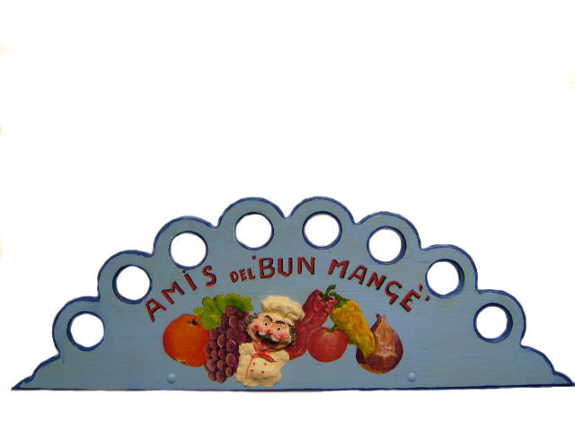



COMUNE DI
SOMMARIVA DEL BOSCO AMIS DEL BUN MANGE’




domenica
8 marzo 2015

PRANZO

PRESSO IL CENTRO “ROSASPINA”

€ 18,00

Per le DONNE e non solo: ma consorti, familiari e amici
Prenotazioni entro il 3 marzo 2015 presso cartoleria LA GEMMA

